**BỘ THÔNG TIN VÀ TRUYỀN THÔNG**

**HỌC VIỆN CÔNG NGHỆ BƯU CHÍNH VIỄN THÔNG**

**KHOA CÔNG NGHỆ THÔNG TIN**

**- - - 🙞 🕮** **🙜 - - -**

**BÁO CÁO**

**TÀI LIỆU TRIỂN KHAI CÀI ĐẶT PHẦN MỀM**

**Giảng viên hướng dẫn: Lê Hà Thanh**

**Sinh viên thực hiện: Nguyễn Hữu Nghĩa - N20DCCN120**

**TP. Hồ Chí Minh, tháng 06 năm 2024**

MỤC LỤC

1. Giới thiệu 3

1.1 Mục đích 3

1.2 Đối tượng 3

2. Yêu cầu hệ thống 3

2.1 Phần cứng 3

2.2 Phần mềm 3

2.3 Yêu cầu mạng 3

3. Thông số triển khai 3

3.1 Tham số thiết lập server 3

3.2 Tham số thiết lập cấu hình Reverse Proxy 3

3.3 Thiết lập CI/CD 4

4. Quy trình cài đặt website 8

4.1 Cài đặt CMS 8

4.1.1 Tải xuống Wordpress 8

4.1.2 Cài đặt Xampp 8

4.1.3 Cấu hình ban đầu 8

4.1.4 Thêm dự án WordPress vào Xampp 11

4.1.5 Cài đặt Nginx 13

4.1.6 Truy cập Web và tạo tài khoản 14

4.2 Cài đặt E-commerce 15

4.2.1 Thêm Plugin Woocommerce 15

4.2.2 Thực hiện đăng ký và kết nối đến Woocommerce 15

5. Kiểm thử sau cài đặt 16

5.1 Kiểm thử chức năng cơ bản 16

5.2 Kiểm thử bảo mật 16

6. Kết Luận 16

1. **Giới thiệu**

1.1 Mục đích

Mục đích của tài liệu này là cung cấp hướng dẫn chi tiết về cách triển khai và cài đặt phần mềm website bán hàng.

1.2 Đối tượng

Tài liệu này hướng đến các kỹ sư phần mềm, quản trị hệ thống và các bên liên quan có trách nhiệm thực hiện việc cài đặt phần mềm.

1. **Yêu cầu hệ thống**

2.1 Phần cứng

Liệt kê các yêu cầu về phần cứng cần thiết để cài đặt và vận hành phần mềm.

CPU: Tối thiểu Intel Core i5 hoặc tương đương.

RAM: Tối thiểu 8GB.

Dung lượng ổ đĩa: Tối thiểu 100GB không gian trống.

2.2 Phần mềm

Hệ điều hành: Windows , Ubuntu, macOS Catalina.

2.3 Yêu cầu mạng

Cổng mở: 80, 443.

Băng thông tối thiểu: 10Mbps.

1. **Thông số triển khai**
   1. Tham số thiết lập server

Hostname: ‘wordpress’

IP Address: 192.168.157.11

Main Port: 80

SSL Port: 443

* 1. Tham số thiết lập cấu hình Reverse Proxy

Nginx Reverse Proxy:

Cấu hình Nginx cho site:

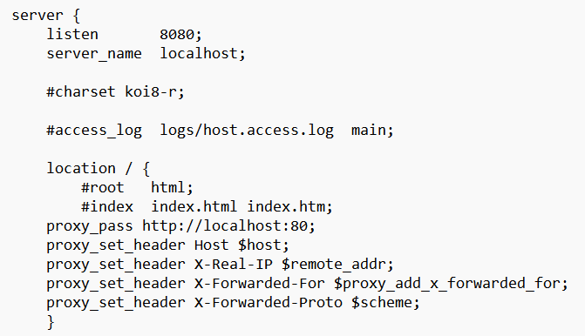

Kích hoạt cấu hình:

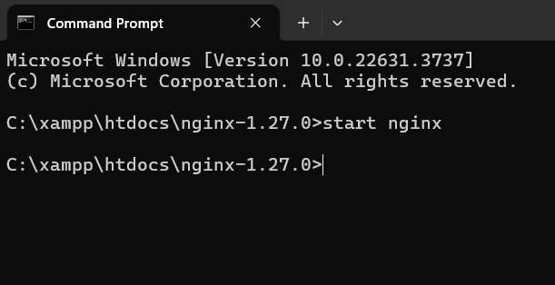

Các tham số cấu hình quan trọng:

- proxy_pass: Địa chỉ IP và cổng mà Nginx sẽ chuyển tiếp yêu cầu tới.

- proxy_set_header: Thiết lập các header HTTP để giữ lại thông tin về máy khách.

3.3 Thiết lập CI/CD

Công cụ sử dụng: GitHub Actions

Script CI/CD:

File “main.yml”:

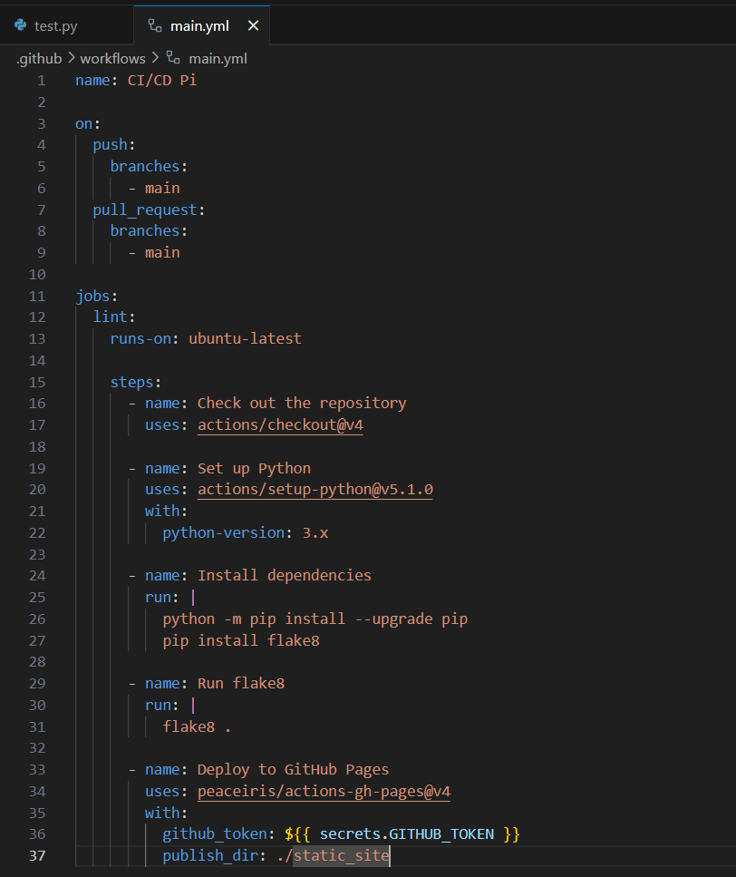

Các tham số chính:

- ‘name’

name: CI/CD Pi

Mô tả: Đây là tên của workflow. CI/CD Pi chỉ ra rằng đây là một workflow liên quan đến các hoạt động tích hợp liên tục (CI) và triển khai liên tục (CD).

- ‘on’

on:

  push:

    branches:

      - main

  pull_request:

    branches:

      - main

Mô tả:

+ on: Xác định các sự kiện sẽ kích hoạt workflow. Trong trường hợp này, workflow sẽ được kích hoạt khi có sự kiện push hoặc pull_request trên nhánh main.

+ push: Khi có sự kiện push (đẩy mã nguồn) lên nhánh main.

+ pull_request: Khi có sự kiện tạo pull request tới nhánh main.

- ‘jobs’

jobs:

  lint:

    runs-on: ubuntu-latest

Mô tả:

+ Jobs: xác định các công việc (jobs) mà workflow sẽ thực hiện. Trong trường hợp này, có một job tên là lint.

+ runs-on: Xác định loại môi trường chạy công việc. ubuntu-latest chỉ định rằng công việc sẽ chạy trên một máy ảo sử dụng phiên bản Ubuntu mới nhất.

- ‘steps’

    steps:

      - name: Check out the repository

        uses: actions/checkout@v4

      - name: Set up Python

        uses: actions/setup-python@v5.1.0

        with:

          python-version: 3.x

      - name: Install dependencies

        run: |

          python -m pip install --upgrade pip

          pip install flake8

      - name: Run flake8

        run: |

          flake8 .

      - name: Deploy to GitHub Pages

        uses: peaceiris/actions-gh-pages@v4

        with:

          github_token: ${{ secrets.GITHUB_TOKEN }}

          publish_dir: ./static_site

Các bước (steps) trong job lint:

- Check out the repository

      - name: Check out the repository

        uses: actions/checkout@v4

Mô tả: Sử dụng actions/checkout@v4 để lấy mã nguồn từ repository về môi trường chạy hiện tại. Đây là bước bắt buộc để có thể làm việc với mã nguồn trong các bước tiếp theo.

- Set up Python

      - name: Set up Python

        uses: actions/setup-python@v5.1.0

        with:

          python-version: 3.x

Mô tả: Thiết lập môi trường Python với phiên bản 3.x (bất kỳ phiên bản nào của Python 3).

+ actions/setup-python@v5.1.0: là action được sử dụng để thiết lập Python trong môi trường chạy.

+ with: Các tham số cụ thể cho action. python-version: 3.x chỉ định rằng Python 3.x sẽ được cài đặt và sử dụng.

- Install dependencies

      - name: Install dependencies

        run: |

          python -m pip install --upgrade pip

          pip install flake8

Mô tả: Chạy lệnh cài đặt các phụ thuộc cho dự án. Lệnh này cập nhật pip lên phiên bản mới nhất và cài đặt flake8, một công cụ kiểm tra cú pháp mã Python.

+ run: Chạy các lệnh shell. Trong trường hợp này, hai lệnh để cài đặt pip và flake8.

- Run flake8

      - name: Run flake8

        run: |

          flake8 .

Mô tả: Chạy flake8 để kiểm tra cú pháp mã nguồn. flake8 chỉ định rằng toàn bộ mã nguồn trong thư mục hiện tại sẽ được kiểm tra.

- Deploy to GitHub Pages

Mô tả: Sử dụng action peaceiris/actions-gh-pages@v4 để triển khai nội dung của thư mục ./static_site lên GitHub Pages.

+ with: Các tham số cụ thể cho action.

- github_token: Token để xác thực và cho phép action đẩy nội dung lên GitHub Pages. Sử dụng biến môi trường GITHUB_TOKEN để lấy token từ secrets của repository.

- publish_dir: Thư mục chứa nội dung sẽ được triển khai lên GitHub Pages. ./static_site là đường dẫn tới thư mục này.

Các tham số chính tóm tắt:

- name: Tên của workflow.

- on: Sự kiện kích hoạt workflow.

+ push: Đẩy mã nguồn lên nhánh main.

+ pull_request: Tạo pull request tới nhánh main.

- jobs: Các công việc sẽ được thực hiện.

+runs-on: Loại môi trường chạy (ở đây là Ubuntu mới nhất).

- steps: Các bước trong công việc lint.

+ name: Tên bước.

+ uses: Sử dụng các action có sẵn.

+ run: Các lệnh shell để thực thi.

+ with: Các tham số cụ thể cho action (ví dụ: phiên bản Python, token, thư mục triển khai).

1. **Quy trình cài đặt website**

4.1 Cài đặt CMS

4.1.1 Tải xuống Wordpress

Truy cập Trang web của nhà cung cấp.

Tải xuống gói cài đặt phù hợp với hệ điều hành của bạn và tiến hành giải nén.

Link cài đặt: <https://wordpress.org/download/>

4.1.2 Cài đặt Xampp

Xampp là một gói phần mềm mã nguồn mở, miễn phí, được thiết kế để giúp người dùng dễ dàng cài đặt và vận hành một môi trường máy chủ cục bộ (local server).

Link cài đặt: <https://www.apachefriends.org/download.html>

4.1.3 Cấu hình ban đầu

Sau khi cài đặt Xampp, bạn sẽ vào giao diện như sau:

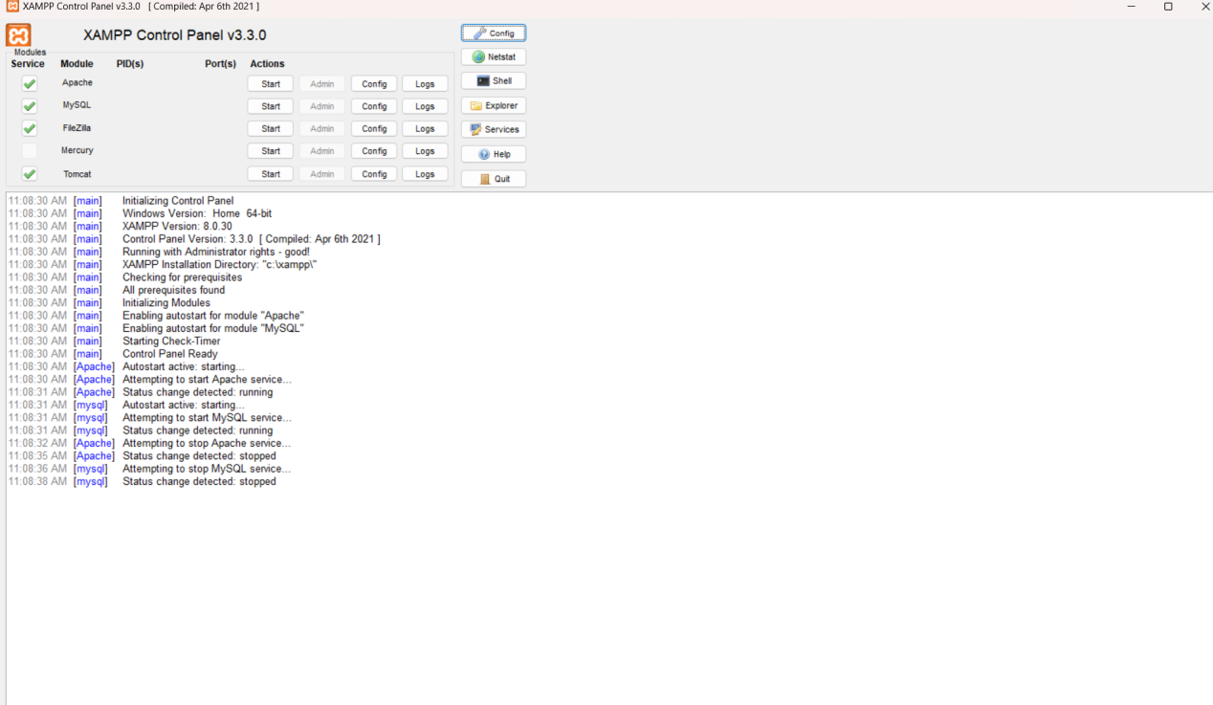

Tiếp theo, bạn sẽ cấu hình cổng Port bằng cách chọn vào nút Config vào chọn 2 module là Apache và MySQL.

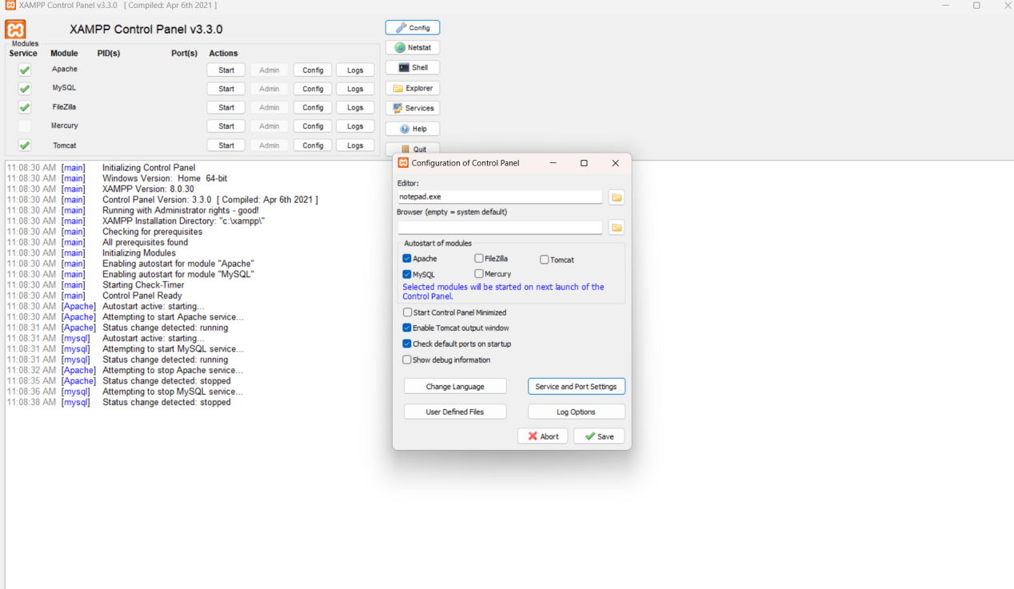

Tiếp theo, chọn vào “Service and Port Settings” và nhập đúng thông tin cổng Port 80, 443.

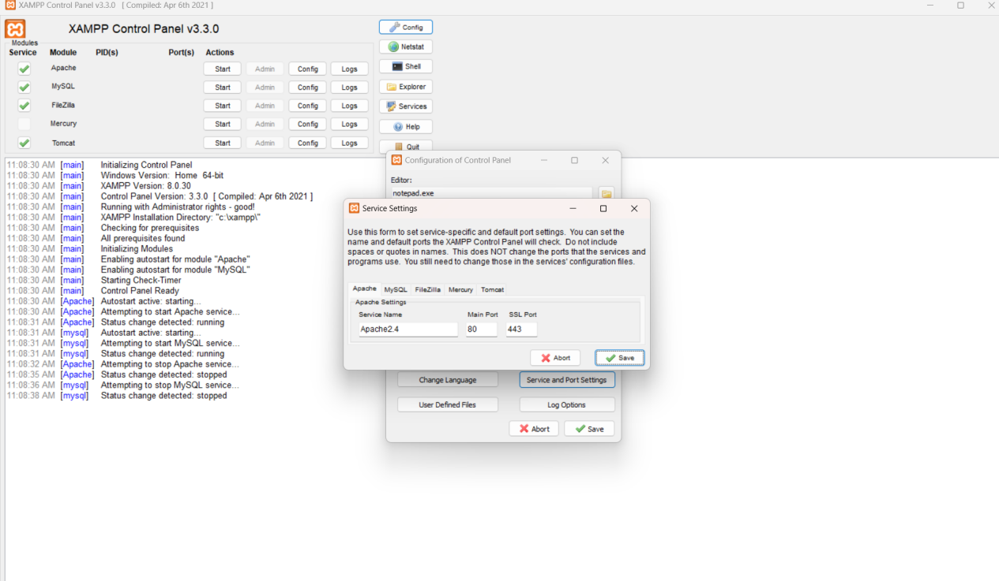

Bạn nhấn nút “Save” để lưu cấu hình cài đặt. Sau đó ta sẽ nhấn nút “Start” cả hai Module Apache và MySQL để khởi động Module như sau:

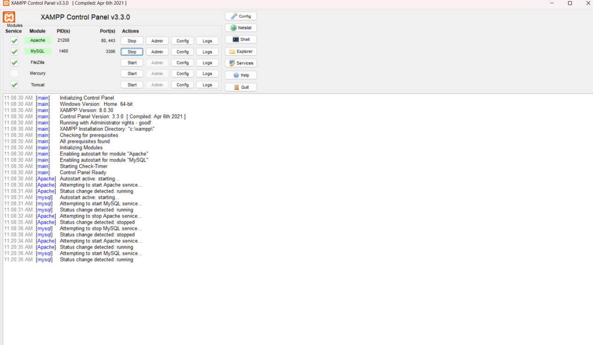

Sau khi khởi động thành công 2 module. Bạn nhấn nút “Admin” của MySQL để truy cập CSDL vào tạo 1 cở dữ liệu trống đến hoàn tất quá trình chuẩn bị.

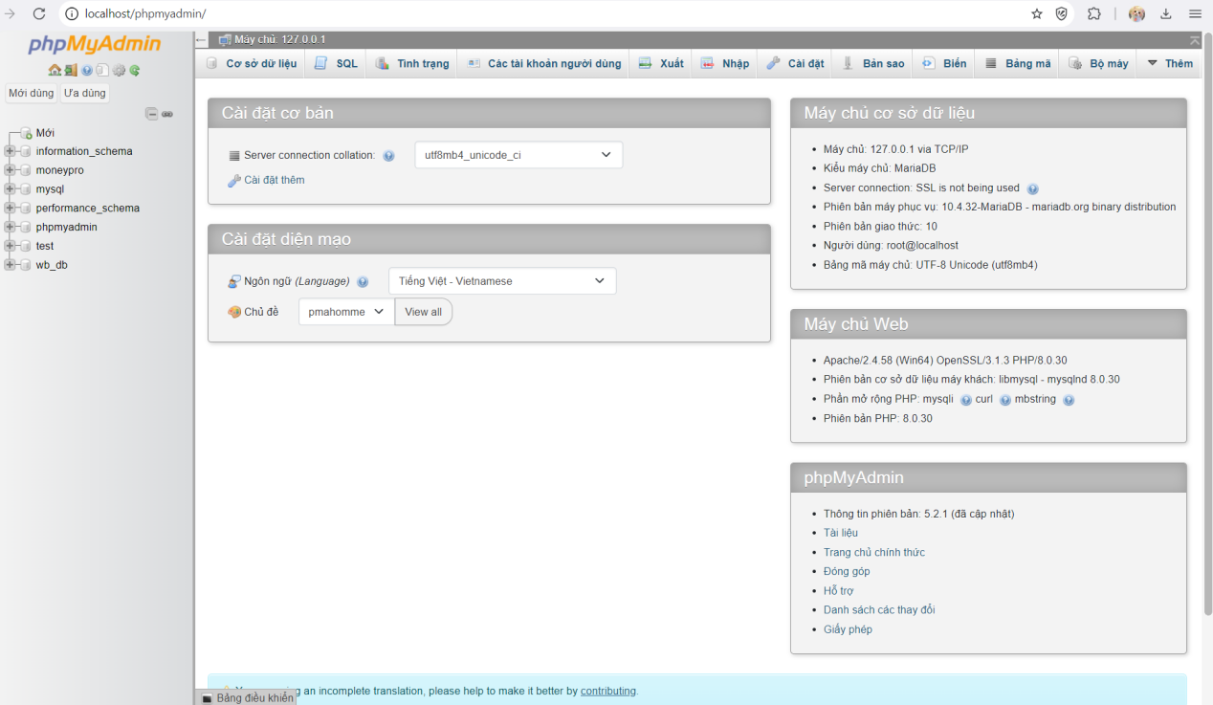

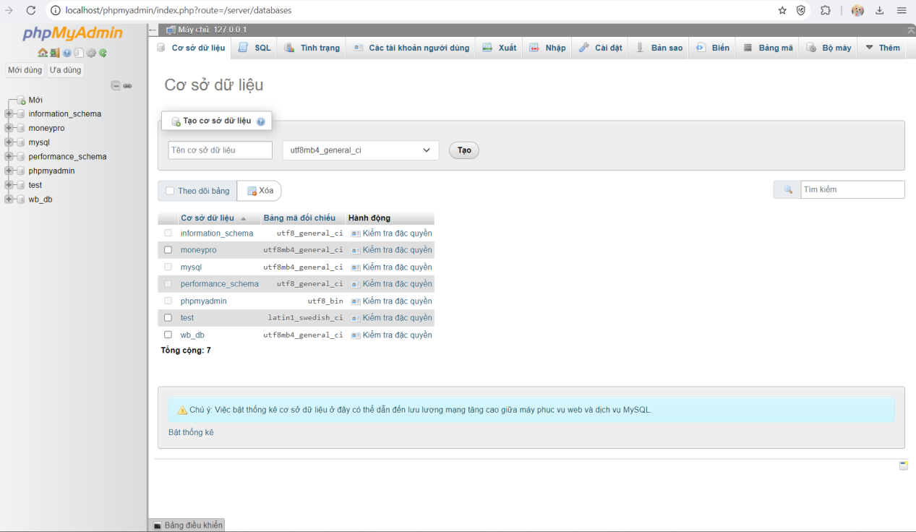

4.1.4 Thêm dự án WordPress vào Xampp

Bạn sẽ di chuyển file wordpress sau khi đã cài đặt và giải nén trước đó đến vị trí lưu file \xampp\htdocs

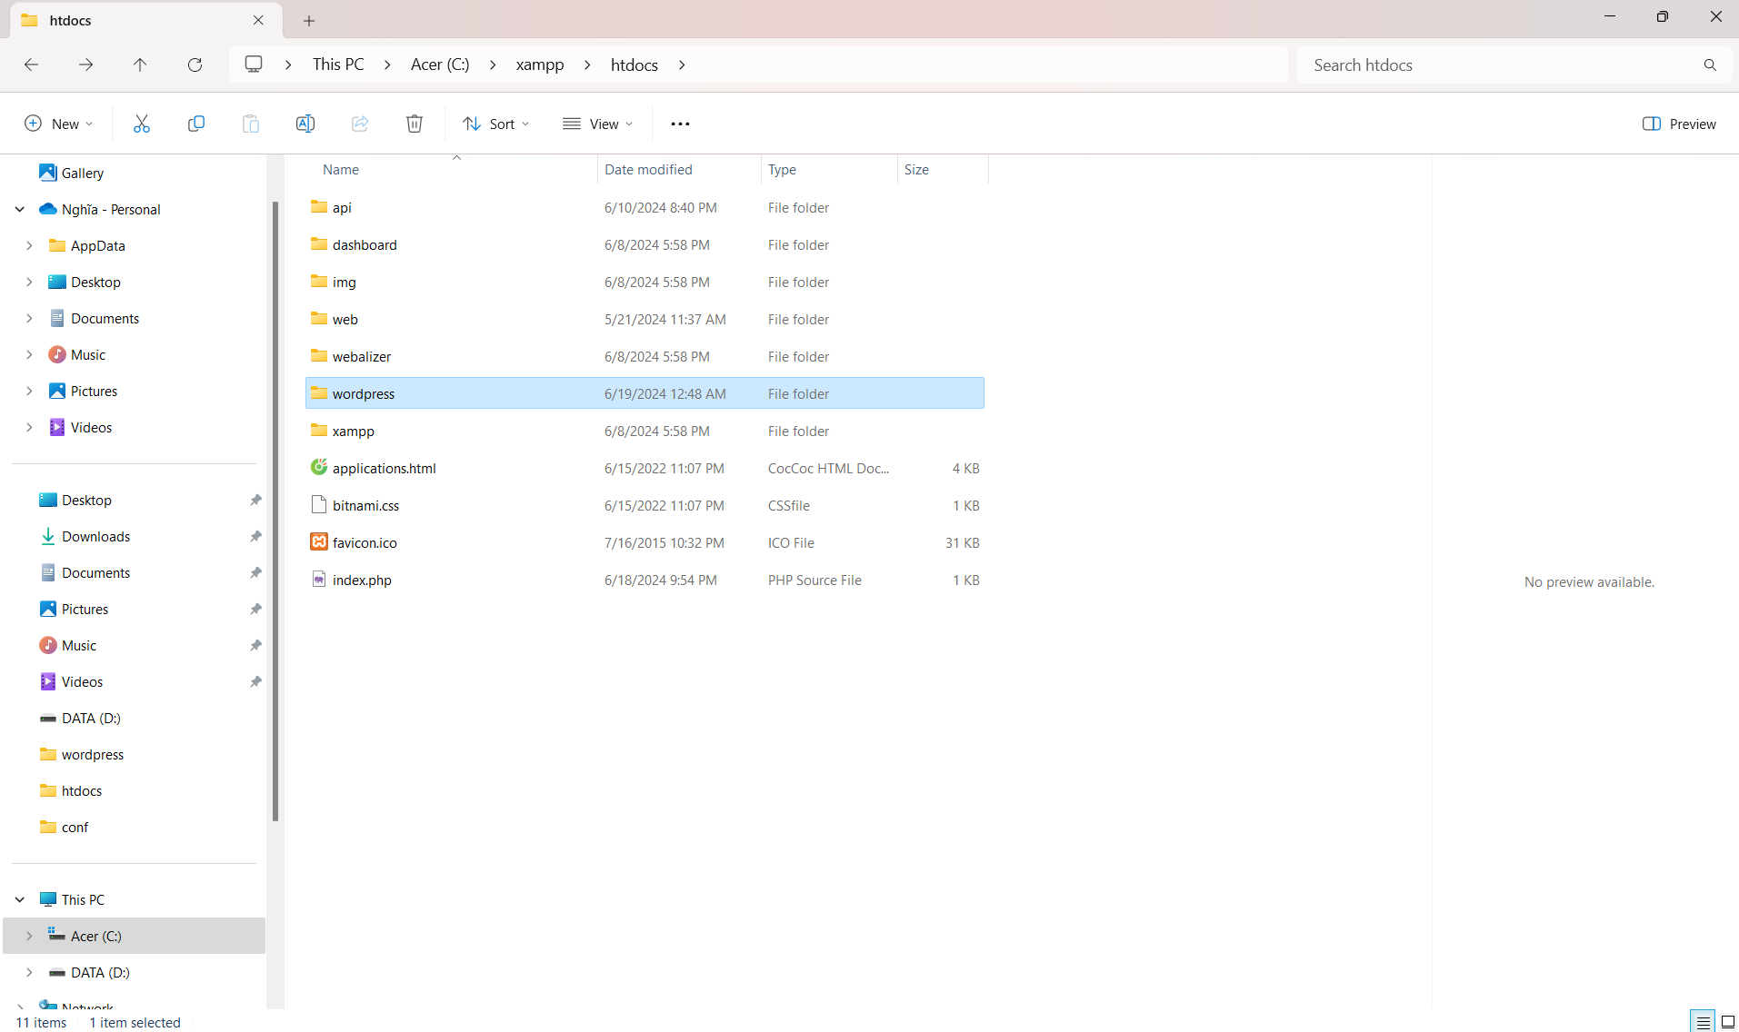

Sau đó, truy cập file “index.php” để thay đổi đường dẫn URL.

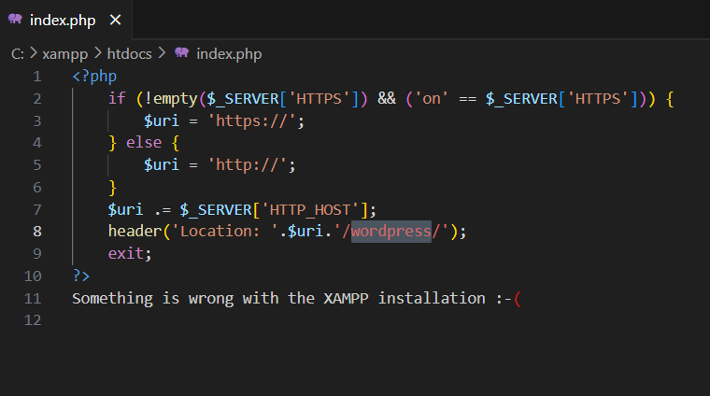

Tiếp theo, bạn truy cập file “wp-config.php” trong file “wordpress”. Tại đây, bạn hãy sửa thông tin Database Settings.

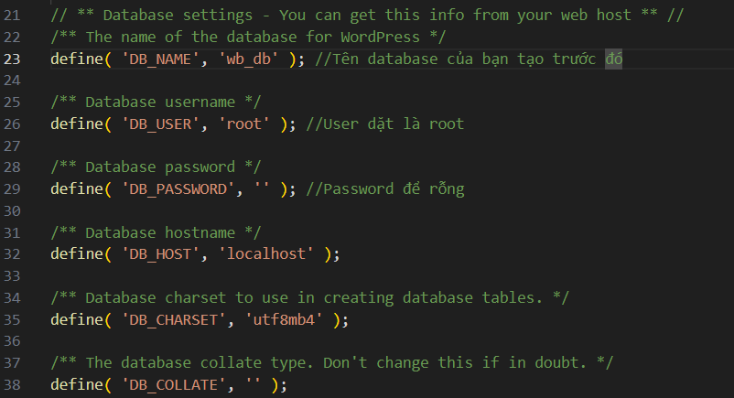

Cuối cùng, bạn khởi động lại Xampp để tiến hành lưu lại cấu hình cài đặt trước đó.

4.1.5 Cài đặt Nginx

Nginx là phần mềm mã nguồn mở để phân phối web, reverse proxy, lưu vào bộ nhớ đệm, cân bằng tải, phát trực tuyến đa phương tiện, v.v.

Link cài đặt: <https://nginx.org/en/download.html>

Sau khi cài đặt xong và giải nén, bạn sẽ truy cập vào file nginx.config và và thiết lập Reverse Proxy.

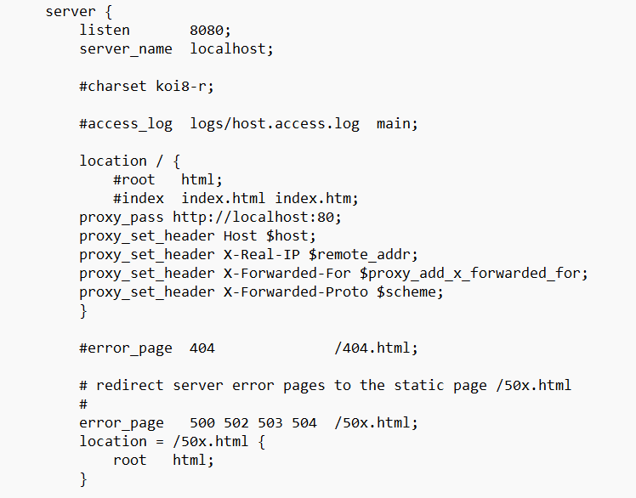

Lưu lại và tiếp theo chạy cmd trên thư mục nginx. Thực hiện lệnh để khởi động nginx: start nginx.

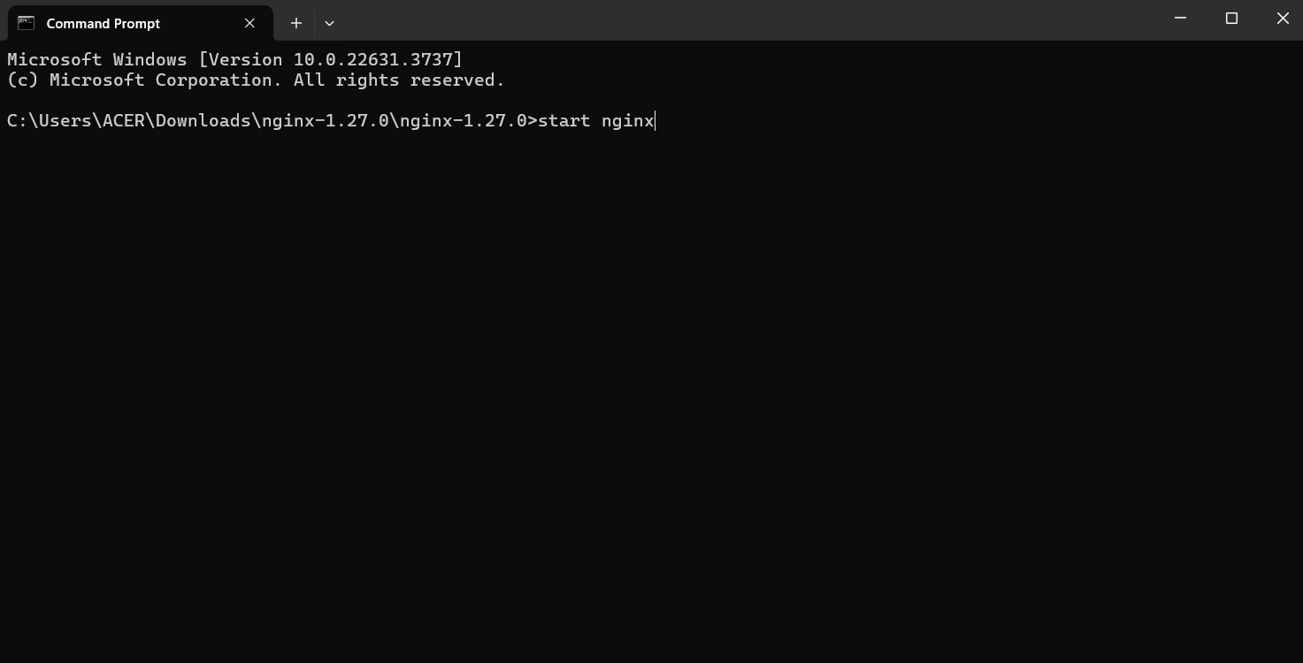

4.1.6 Truy cập Web và tạo tài khoản

Sau khi cấu hình thành công các bước trên ta sẽ truy cập được vào website WordPress. Ở đây, bạn hãy tạo tài khoản và design website theo sở thích cả bạn.

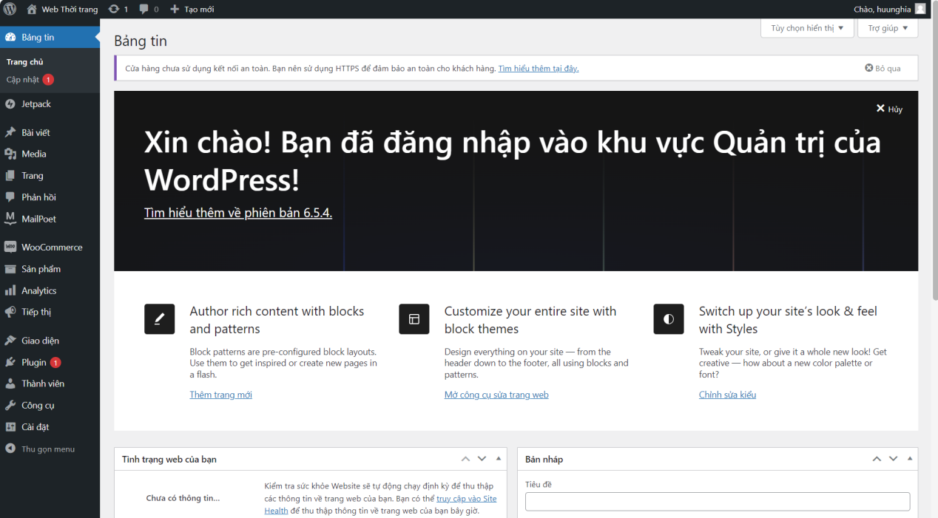

4.2 Cài đặt E-commerce

4.2.1 Thêm Plugin Woocommerce

Bạn tìm kiếm Woocommerce trong mục Plugin trên trang web và tiến hành cài đặt. Khi cài đặt thành công, bạn hãy nhấn “Kích hoạt” để thêm plugin woocommerce vào trang web của bạn.

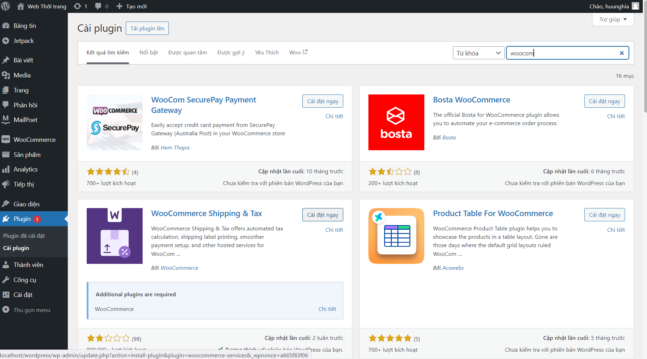

4.2.2 Thực hiện đăng ký và kết nối đến Woocommerce

Bạn nhấn vào WooCommerce đã thêm vào trước đó và tiến hành theo các bước theo yêu cầu.

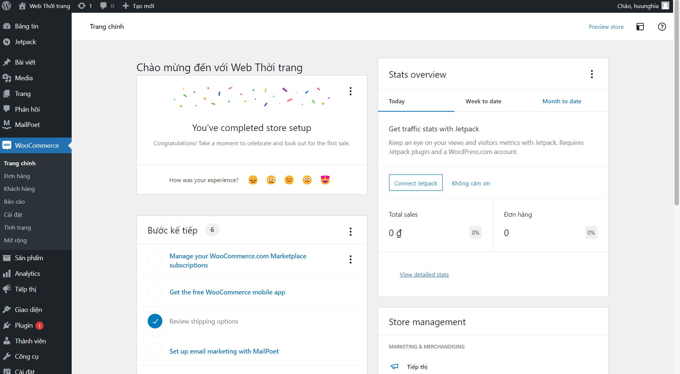

**5. Kiểm thử sau cài đặt**

5.1 Kiểm thử chức năng cơ bản

Kiểm tra xem phần mềm có thể kết nối đến CSDL và hiển thị dữ liệu chính xác. Mở phần mềm và kiểm tra các chức năng chính như đăng nhập, tạo báo cáo, và xuất dữ liệu.

5.2 Kiểm thử bảo mật

Đảm bảo phần mềm an toàn và không có lỗ hổng bảo mật.

**6. Kết Luận**

Tài liệu triển khai/cài đặt phần mềm này được thiết kế để cung cấp hướng dẫn chi tiết và toàn diện, giúp các kỹ sư và quản trị viên hệ thống thực hiện việc triển khai và cài đặt phần mềm một cách hiệu quả và đúng quy trình. Việc tuân thủ tài liệu này sẽ đảm bảo phần mềm được cài đặt đúng cách, giảm thiểu rủi ro và đảm bảo phần mềm hoạt động ổn định sau khi triển khai.